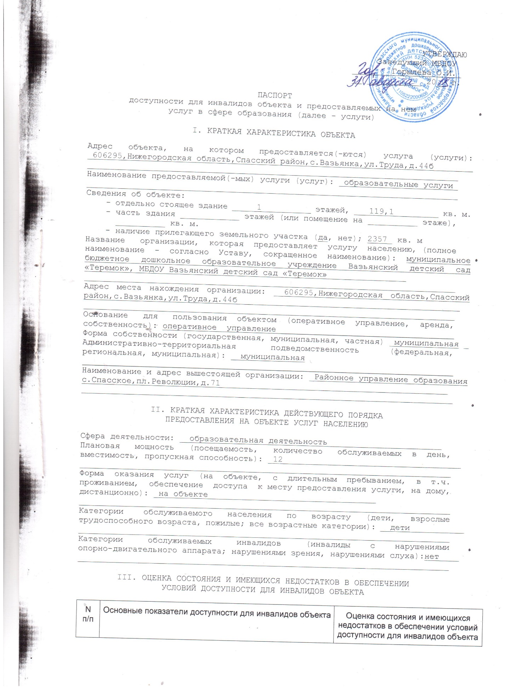

УТВЕРЖДАЮ

Заведующий МБДОУ

________Горылева О.И._

_31_ ____08_______2018 г.

ПАСПОРТ

доступности для инвалидов объекта и предоставляемых на нем

услуг в сфере образования (далее - услуги)

I. КРАТКАЯ ХАРАКТЕРИСТИКА ОБЪЕКТА

Адрес объекта, на котором предоставляется(-ются) услуга (услуги): _606295,Нижегородская область,Спасский район,с.Вазьянка,ул.Труда,д.44б________

___________________________________________________________________________

Наименование предоставляемой(-мых) услуги (услуг): _образовательные услуги_

___________________________________________________________________________

Сведения об объекте:

- отдельно стоящее здание _____1__________ этажей, ___119,1_________ кв. м.

- часть здания ____________ этажей (или помещение на __________ этаже),

__________ кв. м.

- наличие прилегающего земельного участка (да, нет); 2357_ кв. м

Название организации, которая предоставляет услугу населению, (полное

наименование - согласно Уставу, сокращенное наименование): муниципальное бюджетное дошкольное образовательное учреждение Вазьянский детский сад «Теремок», МБДОУ Вазьянский детский сад «Теремок»________________

___________________________________________________________________________

Адрес места нахождения организации: __606295,Нижегородская область,Спасский район,с.Вазьянка,ул.Труда,д.44б_____________________________________________

___________________________________________________________________________

Основание для пользования объектом (оперативное управление, аренда,

собственность): оперативное управление ___________________________________

Форма собственности (государственная, муниципальная, частная) муниципальная _

Административно-территориальная подведомственность (федеральная,

региональная, муниципальная): _ муниципальная

___________________________________________________________________________

Наименование и адрес вышестоящей организации: _Районное управление образования с.Спасское,пл.Революции,д.71______________________________________________

___________________________________________________________________________

II. КРАТКАЯ ХАРАКТЕРИСТИКА ДЕЙСТВУЮЩЕГО ПОРЯДКА

ПРЕДОСТАВЛЕНИЯ НА ОБЪЕКТЕ УСЛУГ НАСЕЛЕНИЮ

Сфера деятельности: __образовательная деятельность_______________________

Плановая мощность (посещаемость, количество обслуживаемых в день,

вместимость, пропускная способность): _12____________________________________

___________________________________________________________________________

Форма оказания услуг (на объекте, с длительным пребыванием, в т.ч.

проживанием, обеспечение доступа к месту предоставления услуги, на дому,

дистанционно): _на объекте__________________________________

___________________________________________________________________________

Категории обслуживаемого населения по возрасту (дети, взрослые

трудоспособного возраста, пожилые; все возрастные категории): __дети___________

___________________________________________________________________________

Категории обслуживаемых инвалидов (инвалиды с нарушениями

опорно-двигательного аппарата; нарушениями зрения, нарушениями слуха):нет____

___________________________________________________________________________

III. ОЦЕНКА СОСТОЯНИЯ И ИМЕЮЩИХСЯ НЕДОСТАТКОВ В ОБЕСПЕЧЕНИИ

УСЛОВИЙ ДОСТУПНОСТИ ДЛЯ ИНВАЛИДОВ ОБЪЕКТА

|  |  |  |  |  |  |
| --- | --- | --- | --- | --- | --- |
| N п/п | | Основные показатели доступности для инвалидов объекта | | Оценка состояния и имеющихся недостатков в обеспечении условий доступности для инвалидов объекта | |
| 1 | 2 | | 3 | |
| 1 | выделенные стоянки автотранспортных средств для инвалидов | | нет | |
| 2 | сменные кресла-коляски | | нет | |
| 3 | адаптированные лифты | | нет | |
| 4 | поручни | | нет | |
| 5 | пандусы | | нет | |
| 6 | подъемные платформы (аппарели) | | нет | |
| 7 | раздвижные двери | | нет | |
| 8 | доступные входные группы | | нет | |
| 9 | доступные санитарно-гигиенические помещения | | нет | |
| 10 | достаточная ширина дверных проемов в стенах, лестничных маршей, площадок | | нет | |
| 11 | надлежащее размещение оборудования и носителей информации, необходимых для обеспечения беспрепятственного доступа к объектам (местам предоставления услуг) инвалидов, имеющих стойкие расстройства функции зрения, слуха и передвижения | | нет | |
| 12 | дублирование необходимой для инвалидов, имеющих стойкие расстройства функции зрения, зрительной информации - звуковой информацией, а также надписей, знаков и иной текстовой и графической информации - знаками, выполненными рельефно-точечным шрифтом Брайля и на контрастном фоне | | нет | |
| 13 | дублирование необходимой для инвалидов по слуху звуковой информации зрительной информацией | | нет | |
| 14 | иные | |  | |

IV. ОЦЕНКА СОСТОЯНИЯ И ИМЕЮЩИХСЯ НЕДОСТАТКОВ В ОБЕСПЕЧЕНИИ

УСЛОВИЙ ДОСТУПНОСТИ ДЛЯ ИНВАЛИДОВ ПРЕДОСТАВЛЯЕМЫХ УСЛУГ

|  |  |  |  |  |  |
| --- | --- | --- | --- | --- | --- |
| N п/п | | Основные показатели доступности для инвалидов предоставляемой услуги | | Оценка состояния и имеющихся недостатков в обеспечении условий доступности для инвалидов предоставляемой услуги | |
| 1 | | 2 | | 3 | |
| 1 | | наличие при входе в объект вывески с названием организации, графиком работы организации, планом здания, выполненных рельефно-точечным шрифтом Брайля и на контрастном фоне | | нет | |
| 2 | | обеспечение инвалидам помощи, необходимой для получения в доступной для них форме информации о правилах предоставления услуги, в том числе об оформлении необходимых для получения услуги документов, о совершении ими других необходимых для получения услуги действий | | нет | |
| 3 | | проведение инструктирования или обучения сотрудников, предоставляющих услуги населению, для работы с инвалидами, по вопросам, связанным с обеспечением доступности для них объектов и услуг | | нет | |
| 4 | | наличие работников организаций, на которых административно-распорядительным актом возложено оказание инвалидам помощи при предоставлении им услуг | | нет | |
| 5 | | предоставление услуги с сопровождением инвалида по территории объекта работником организации | | нет | |
| 6 | | предоставление инвалидам по слуху при необходимости услуги с использованием русского жестового языка, включая обеспечение допуска на объект сурдопереводчика, тифлопереводчика | | нет | |
| 7 | | соответствие транспортных средств, используемых для предоставления услуг населению, требованиям их доступности для инвалидов | | нет | |
| 8 | | обеспечение допуска на объект, в котором предоставляются услуги, собаки-проводника при наличии документа, подтверждающего ее специальное обучение, выданного по форме и в порядке, утвержденном приказом Министерства труда и социальной защиты Российской Федерации | | нет | |
| 9 | | наличие в одном из помещений, предназначенных для проведения массовых мероприятий, индукционных петель и звукоусиливающей аппаратуры | | нет | |
| 10 | | адаптация официального сайта органа и организации, предоставляющих услуги в сфере образования, для лиц с нарушением зрения (слабовидящих) | | нет | |
| 11 | | обеспечение предоставления услуг тьютора | | нет | |
| 12 | | иные | |  | |

V. ПРЕДЛАГАЕМЫЕ УПРАВЛЕНЧЕСКИЕ РЕШЕНИЯ ПО СРОКАМ

И ОБЪЕМАМ РАБОТ, НЕОБХОДИМЫМ ДЛЯ ПРИВЕДЕНИЯ ОБЪЕКТА И ПОРЯДКА

ПРЕДОСТАВЛЕНИЯ НА НЕМ УСЛУГ В СООТВЕТСТВИЕ С ТРЕБОВАНИЯМИ

ЗАКОНОДАТЕЛЬСТВА РОССИЙСКОЙ ФЕДЕРАЦИИ ОБ ОБЕСПЕЧЕНИИ

УСЛОВИЙ ИХ ДОСТУПНОСТИ ДЛЯ ИНВАЛИДОВ

|  |  |  |  |  |  |
| --- | --- | --- | --- | --- | --- |
| N п/п | | Предлагаемые управленческие решения по объемам работ, необходимым для приведения объекта в соответствие с требованиями законодательства Российской Федерации об обеспечении условий их доступности для инвалидов <*> | | Сроки | |
| 1  2  3  4  5 | | Запланировать средства на установку пантусов  Запланировать средства на приобретение вывески с названием организации, графиком работы организации, планом здания, выполненных рельефно-точечным шрифтом Брайля и на контрастном фоне  Запланировать средства и закупить необходимое оборудование для инвалидов.  Поручить рабочей группе МБДОУ подготовить инструкцию по обеспечению допуска на объект инвалидов или лиц с ОВЗ с учетом особых допустимых услуг  Запланировать средства на закупку и размещение оборудования и носителей информации, необходимых для обеспечения беспрепятственного доступа к объектам инвалидов, имеющих стойкие расстройства функции зрения, слуха и передвижения. | | 2020г.  2025г.  2025г.  2025г.  2025г. | |

